| **Raport:** Maciej Zbydniewski | Aplikacja webowa |
| --- | --- |
| Data | 10.01.2023 |
| Przedmiot testów | Wyszukiwarka i porównywarka cen gier planszowych Planszeo |
| Adres strony | <https://planszeo.pl/> |

1. Defekty na gorąco

*Środowisko testowe będzie tożsame dla wszystkich zgłoszonych defektów: Windows 10, przeglądarka Chrome ver. 108+, aktywne połączenie z internetem. W przypadku zmiany środowiska zostanie to zaznaczone w sekcji danego defektu.*

Szablon zgłoszenia:

**ID # - tytuł**

Priorytet: skala 1-5, gdzie 1 to najniższy, a 5 najwyższy priorytet oznaczający defekty, które powinny być usunięte w pierwszej kolejności

Krótki opis:

Kroki do reprodukcji:

Aktualny rezultat:

Oczekiwany rezultat:

Załączniki:

**ID 1 – Niedziałający odnośnik do sekcji 'Polityka prywatności'**

Priorytet 5/5

**Opis:** po kliknięciu na odnośnik 'Polityka prywatności' wyświetla się komunikat o chwilowej niedostępności serwisu.

**Kroki:**

1. Strona serwisu planszeo.pl poprawnie załadowana w przeglądarce
2. Z poziomu strony głównej zjedź na sam dół
3. Kliknij odnośnik 'Polityka prywatności'

**Aktualny rezultat:** wyświetla się komunikat o chwilowej niedostępności serwisu – 'Planszeo chwilowo jest nieobecne, pracujemy nad problemem'

**Oczekiwany rezultat:** wyświetla się treść polityki prywatności serwisu Planszeo.

**Załączniki:**

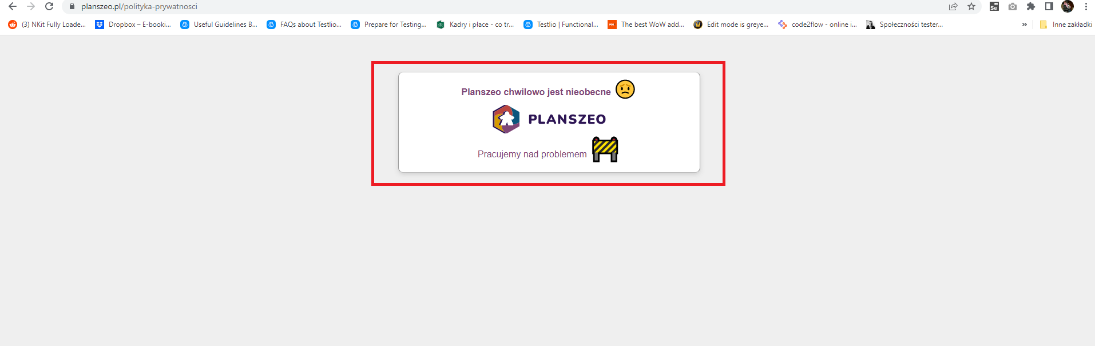

**ID 2 – Po wyszukaniu gry pasek nawigacji częściowo zasłania wyniki wyszukiwania**

Priorytet 2/5

**Opis:** po wyszukaniu gry za pomocą opcji wyszukiwania po tytule pasek nawigacji częściowo zasłania najwyżej umiejscowiony wynik wyszukiwania – ocenę graczy, tytuł gry oraz przycisk 'Szczegóły'.

**Kroki:**

1. Strona serwisu planszeo.pl poprawnie załadowana w przeglądarce
2. W polu wyszukiwarki wpisz tytuł gry – 'Scythe', naciśnij Enter

**Aktualny rezultat:** najwyżej umiejscowiony wynik wyszukiwania jest częściowo zasłonięty przez pasek nawigacji – zasłonięte elementy to ocena graczy, tytuł gry oraz przycisk 'Szczegóły'. Wynik wyszukiwania jest dostępny w całości po przescrollowaniu odrobinę w górę - być może strona scrolluje trochę za nisko.

**Oczekiwany rezultat:** najwyżej umiejscowiony wynik wyszukiwania jest całkowicie widoczny, żaden z jego elementów nie jest zasłonięty paskiem nawigacji.

**Załączniki:**

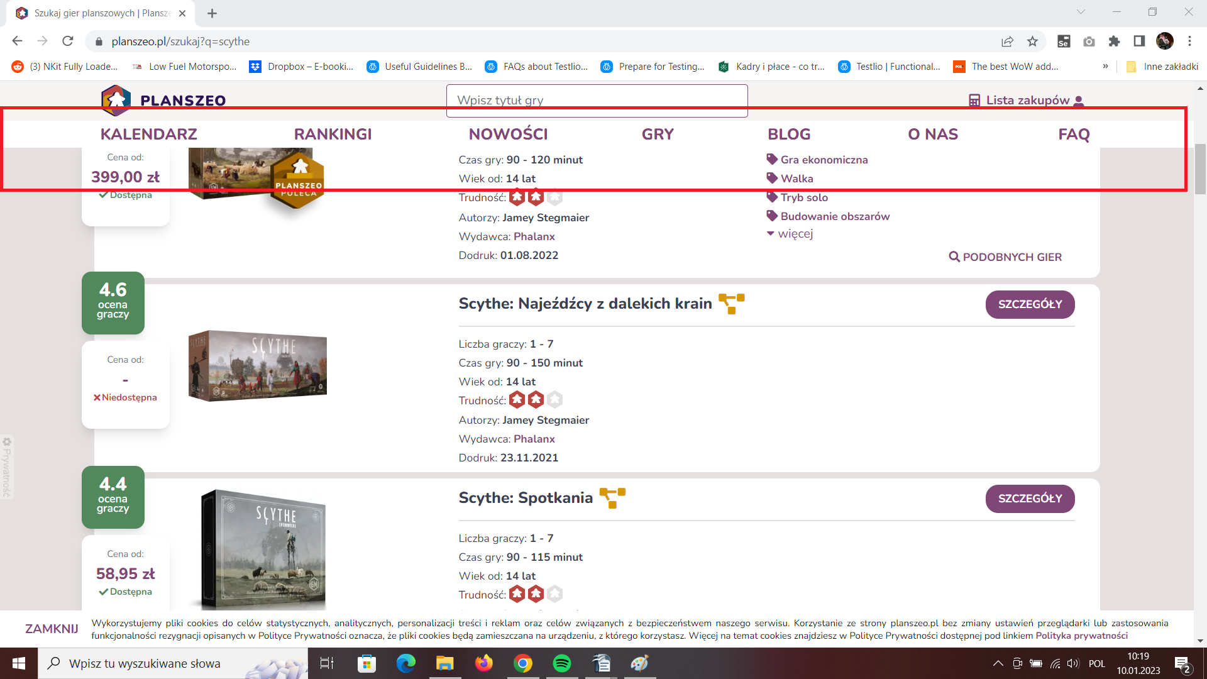

**ID 3 – Brak możliwości wyszukania rekomendacji po zatwierdzeniu tytułu gry klawiszem Enter**

Priorytet 4/5

**Opis:** przy korzystaniu z funkcji 'Rekomendacje' po wpisaniu tytułu gry, który lubimy i zatwierdzeniu tego wyszukiwania klawiszem Enter serwis przekierowuje nas do wyszukiwarki i porównywarki cen zamiast do funkcji 'Rekomendacje'. Aby zostać przekierowanym do funkcji 'Rekomendacje' należy po wpisaniu tytułu szukanej gry ręcznie wybrać ją z listy sugerowanych gier. Jest to nieintuicyjne.

**Kroki:**

1. Strona serwisu planszeo.pl poprawnie załadowana w przeglądarce
2. Z poziomu strony głównej kliknij 'Rekomendacje'
3. W polu wyszukiwarki wpisz 'Scythe', zatwierdź klawiszem Enter

**Aktualny rezultat:** użytkownik zostaje przekierowany do wyszukiwarki i porównywarki cen gier, nie do funkcji 'Rekomendacje'. Aby zostać przekierowanym do funkcji 'Rekomendacje' należy wybrać miniaturkę szukanej gry z rozwijanej listy.

**Oczekiwany rezultat:** użytkownik zostaje przekierowany do strony z rekomendacjami wygenerowanymi na podstawie tytułu wpisanej gry.

**Załączniki:**

[Nagranie z ekranu](https://youtu.be/tG1Q_5ZTH_o)

**ID 4 – Brak rekomendacji po wpisaniu tytułu gry**

Priorytet3/5

**Opis:** po wpisaniu tytułu gry którą lubię serwis nie rekomenduje żadnego innego tytułu. Wybrałem mniej znany tytuł, jednakowoż znajdujący się w bazie serwisu. Może jednak działać to zgodnie z założeniami deweloperów.

**Kroki:**

1. Strona serwisu planszeo.pl poprawnie załadowana w przeglądarce
2. Z poziomu strony głównej kliknij 'Rekomendacje'
3. W polu wyszukiwarki wpisz 'Akrotiri', kliknij na miniaturkę wyszukanej gry

**Aktualny rezultat:** serwis nie znajduje innych tytułów do rekomendacji, mimo że wyszukiwana gra widnieje w bazie serwisu.

**Oczekiwany rezultat:** serwis rekomenduje podobne gry na podstawie mechanik występujących w wyszukiwanej grze.

**Załączniki:**

